|  |  |  |
| --- | --- | --- |
|  | **Carátula para entrega de prácticas** | |
| Facultad de Ingeniería | | Laboratorio de docencia |

Laboratorios de computación

salas A y B

|  |  |
| --- | --- |
| *Profesor:* | ING. KARINA GARCIA MORALES |
| *Asignatura:* | FUNDAMENTOS DE PROGRAMACION |
| *Grupo:* | 20 |
| *No de Práctica(s):* | 02 |
| *Integrante(s):* | MAXIMILIANO SOLÍS ESCAMILLA |
| *No. de Equipo de cómputo empleado:* |  |
| *No. de Lista o Brigada:* |  |
| *Semestre:* | 2022-1 |
| *Fecha de entrega:* | Martes 28 de Septiembre del 2021 |
| *Observaciones:* |  |
|  |  |

CALIFICACIÓN: __________

**Guía práctica de estudio 02: GNU/Linux**

**Objetivo:**

El alumno identificará al sistema operativo como una parte esencial de un sistema de cómputo. Explorará un sistema operativo GNU/Linux con el fin de conocer y utilizar sus comandos básicos.

**Actividades:**

▪ Iniciar sesión en un sistema operativo GNU/Linux y abrir una “terminal”

▪ Utilizar los comandos básicos para navegar por el sistema de archivos.

▪ Emplear comandos para manejo de archivos.

**Desarrollo de la Practica:**

**Sistema Operativo Linux**

Linux es un sistema operativo tipo Unix de libre distribución para computadoras personales, servidores y estaciones de trabajo.

El sistema está conformado por el núcleo (kernel) y un gran número de programas y bibliotecas. Muchos programas y bibliotecas han sido posibles gracias al proyecto GNU, por lo mismo, se conoce a este sistema operativo como GNU/Linux.

**Software libre**

Un software libre se puede adquirir gratis, no se tiene que pagar algún tipo de licencia a alguna casa desarrolladora de software por el uso de éste. Además, que un software sea libre implica también que el software viene acompañado del código fuente, es decir, se pueden realizar cambios en el funcionamiento del sistema si así se desea.

Linux se distribuye bajo la Licencia Pública General de GNU por lo tanto, el código fuente tiene que estar siempre accesible y cualquier modificación o trabajo derivado debe tener esta licencia.

**Licencia GNU**

La Licencia Pública General de GNU o GNU General Public License (GNU GPL) es una licencia creada por la Free Software Foundation en 1989 y está orientada principalmente a proteger la libre distribución, modificación y uso de software. Su propósito es declarar que el software cubierto por esta licencia es software libre y protegerlo de intentos de apropiación que restrinjan esas libertades a los usuarios.

**Kernel de GNU/Linux**

El kernel o núcleo de linux se puede definir como el corazón del sistema operativo. Es el encargado de que el software y el hardware del equipo se puedan comunicar. Sus componentes son : Gestor de memoria, • Administrador y planificador de procesos, • Sistema de archivos y • Administración de E/S.

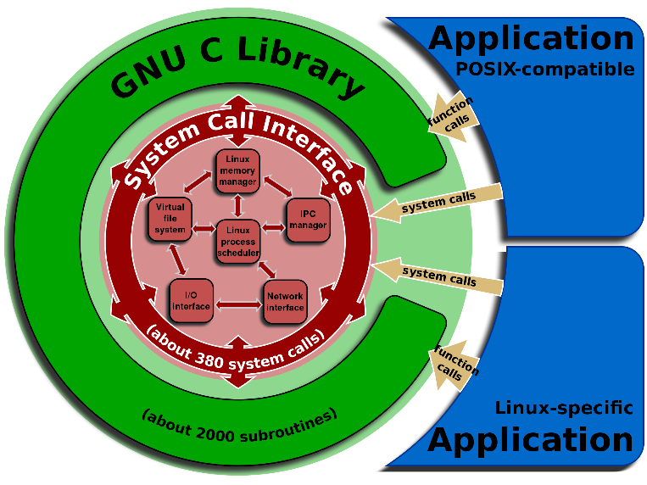

En esta imagen se puede apreciar una interpretacion de como es el nucleo de linux.

**Interfaz de línea de comandos (CLI) o shell de GNU/Linux**

El Shell de GNU/Linux permite introducir órdenes (comandos) y ejecutar programas en el sistema operativo. Todas las órdenes de UNIX/Linux son programas que están almacenados en el sistema de archivos y a los que llamamos comandos, por lo tanto, todo en GNU/Linux se puede controlar mediante comandos.

**Comandos básicos**

Para trabajar en Linux utilizando comandos, se debe abrir una “terminal” o “consola” que es una ventana donde aparece la “línea de comandos” en la cual se escribirá la orden o comando. La terminal permite un mayor grado de funciones y configuración de lo que queremos hacer con una aplicación o acción en general respecto a un entorno gráfico.

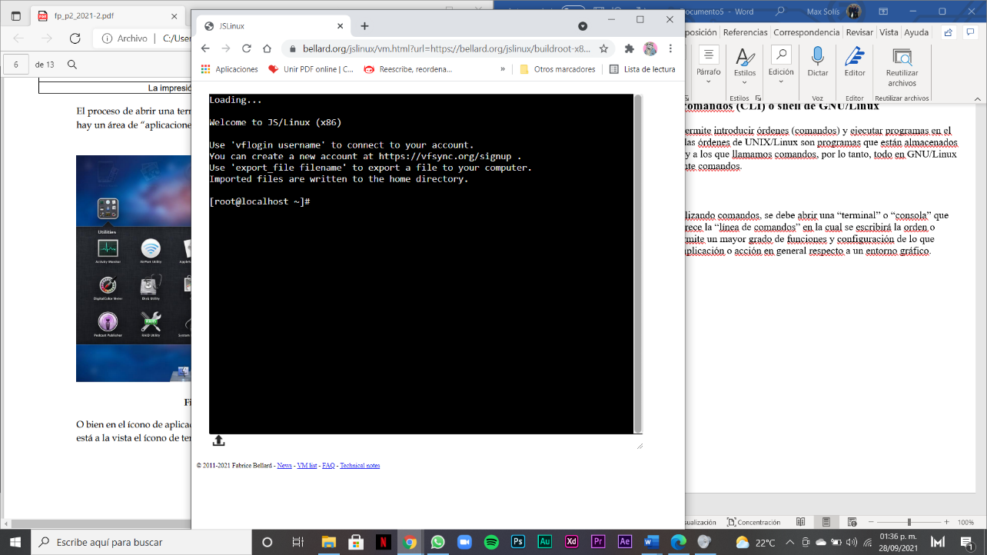

En esta imagen podemos observar la consola en un simulador que la maestra nos compartio para realizar la practica.  
Comandos Basicos :

1°- Ls

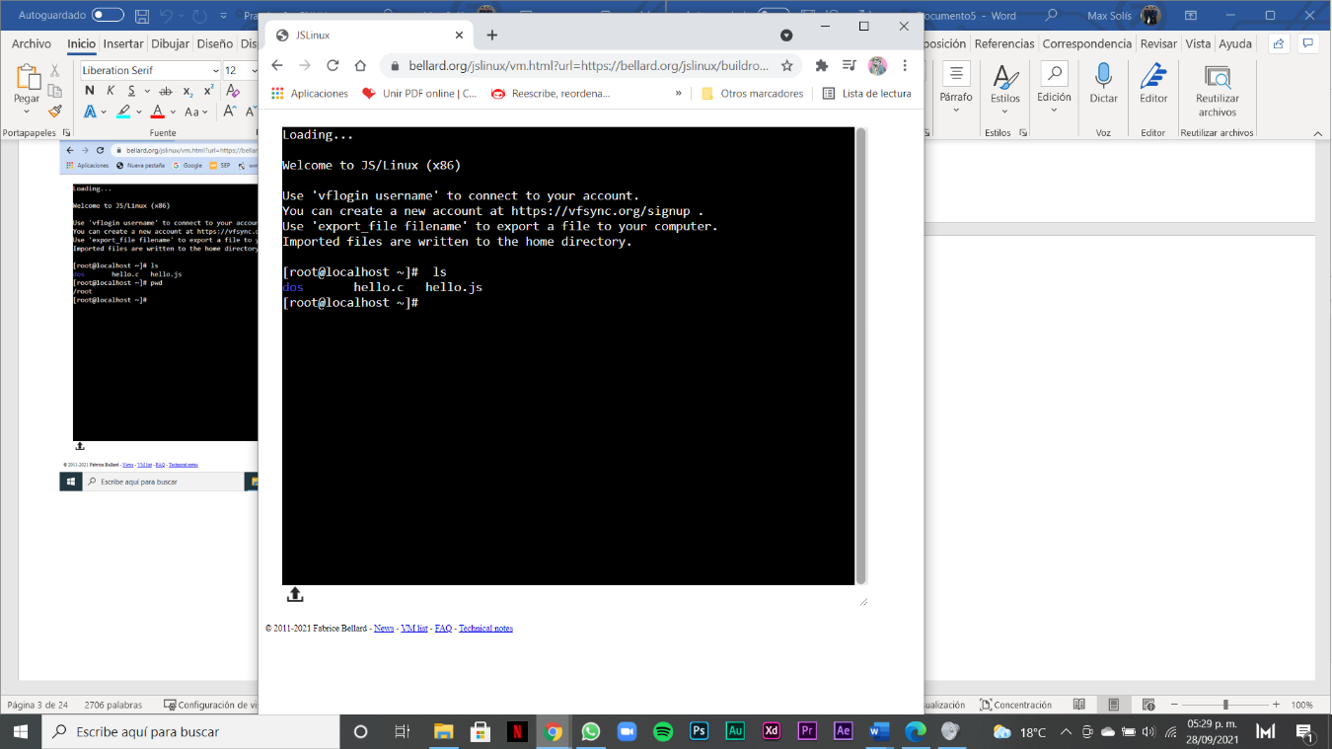Este comando permite ver la ubicación en la que estamos, así como listar las archivos que queremos ingresar y continuar viéndolos, sin importar que tan lejos o cerca estemos de ellos.

2°- PWD

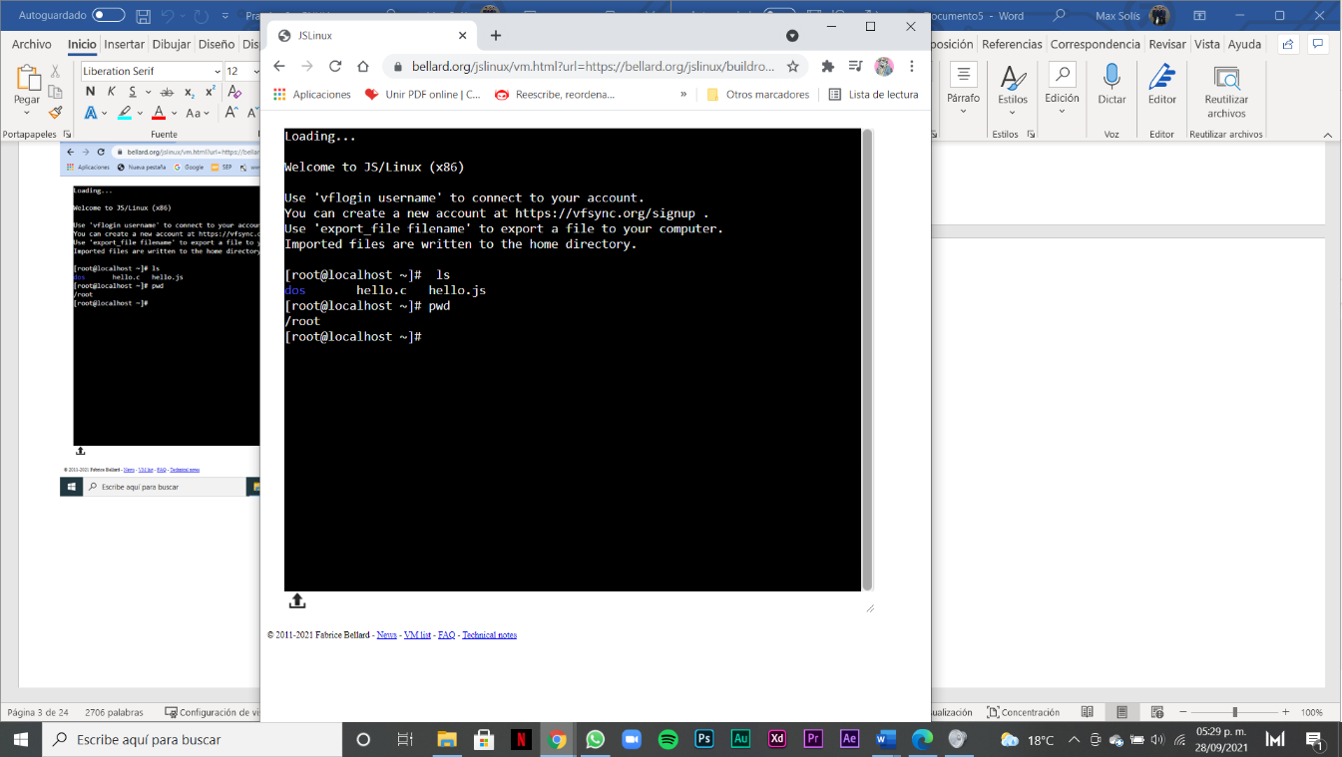

Este comando permite conocer la ubicación actual (la ruta) de los comandos que vayamos ingresando

3°-LS-L

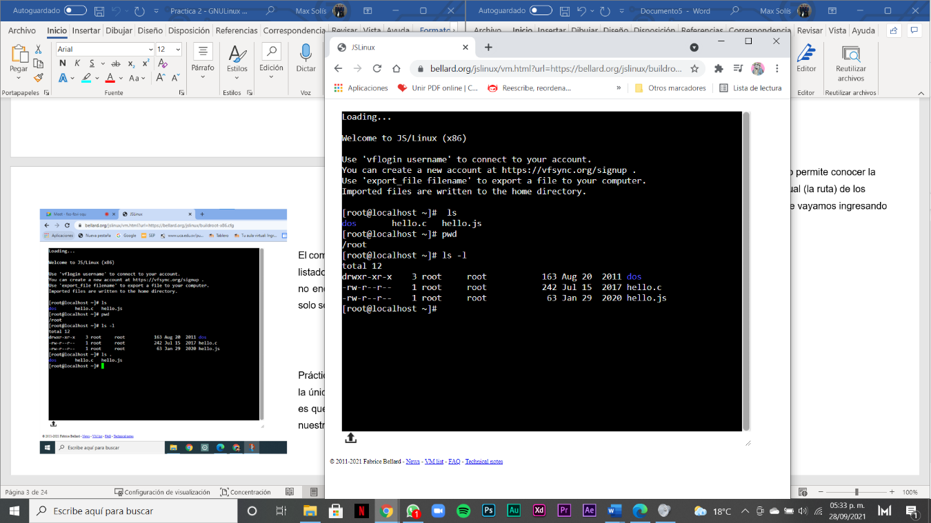El comando ls -l genera automáticamente un listado a lo largo de la ubicación en la que no encontremos, como se ve en la imagen solo son 3 los comandos que los que enlista.  
4°LS .

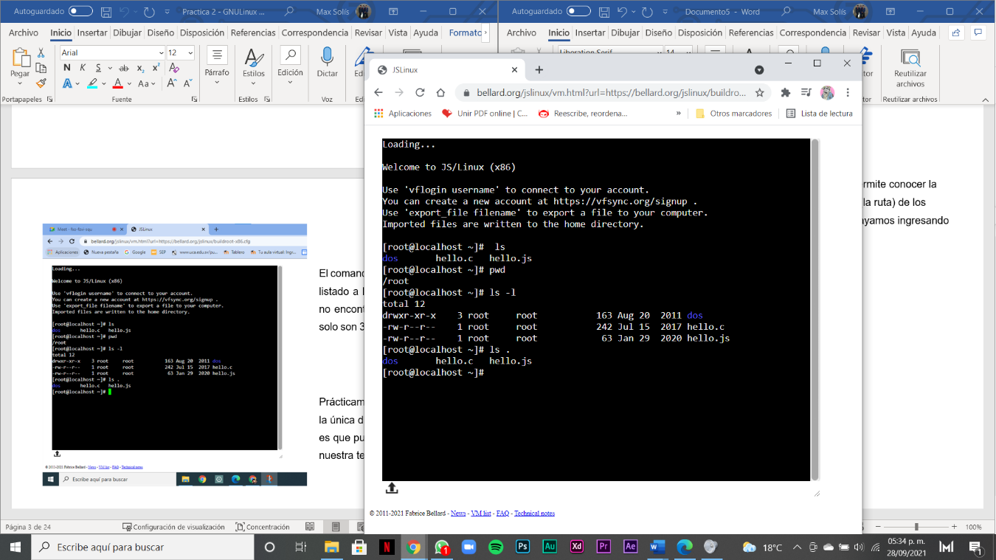Prácticamente tiene la misma utilidad que ls, la única diferencia de ello es que nuestro (.) es que puede darnos la ubicación actual en nuestra terminal

4.5° Ls

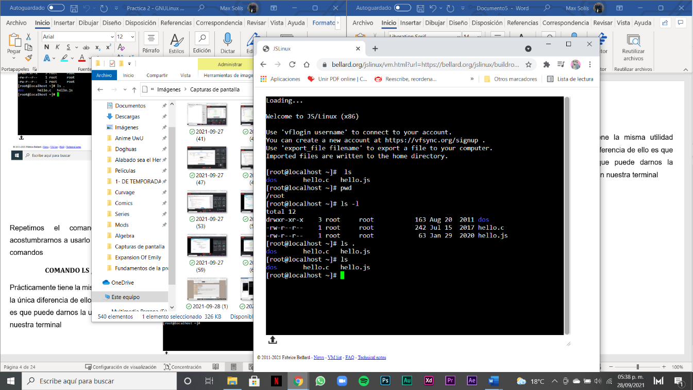Repetimos el comando ls , para acostumbrarnos a usarlo para los próximos comandos

5°- LS/HOME

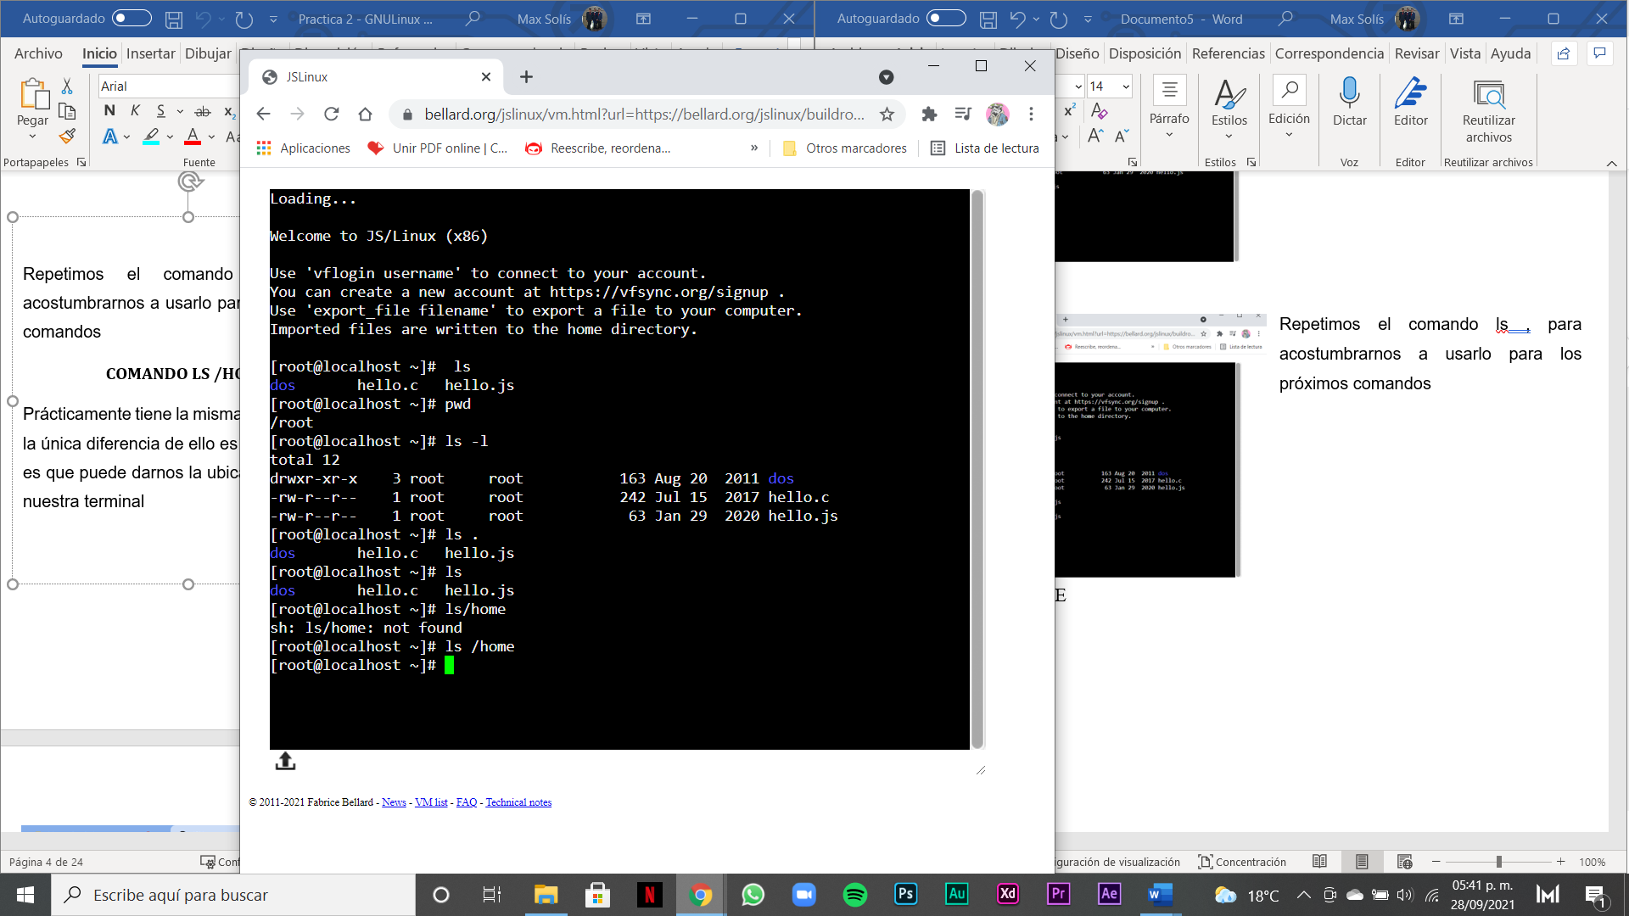

Prácticamente tiene la misma utilidad que ls, la única diferencia de ello es que nuestro (.) es que puede darnos la ubicación actual en nuestra terminal

6°-Ls -l/home

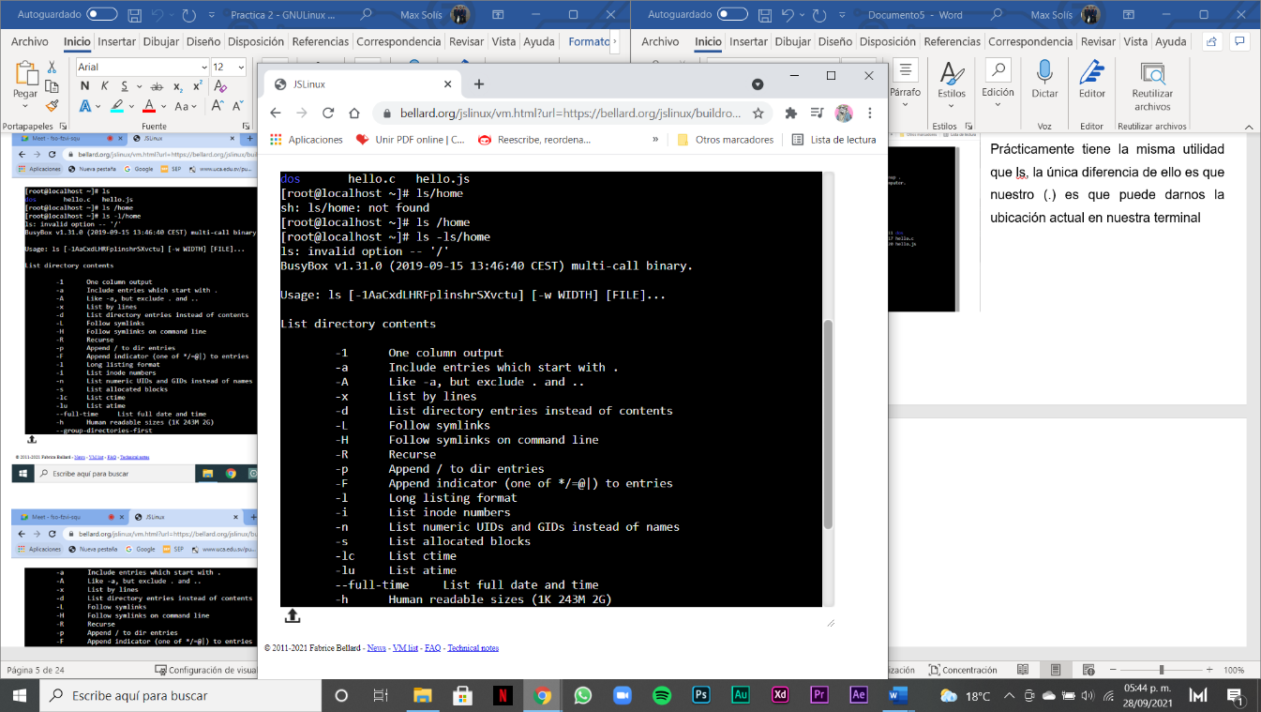

Para la ejecución de nuestros comandos, o al menos para la familia de (ls), se pueden combinar unos con otros, estos pueden ser:

**(-L) - (/) - (/HOME) - (-L /HOME)**

esto sirve para generar acciones un poco mas específicas, pero a final de cuentas los comandos continúan ejecutando las mismas acciones.

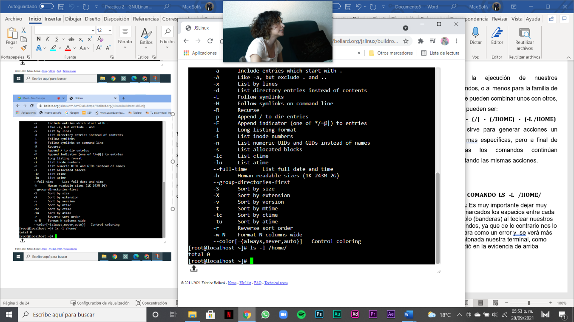

**LS -L /HOME/**

**NOTA:** Es muy importante dejar muy bien marcados los espacios entre cada símbolo (banderas) al teclear nuestros comandos, ya que de lo contrario nos lo marcara como un error y se vera mas amontonada nuestra terminal, como sucedió en la evidencia de arriba

7°- Ls ..

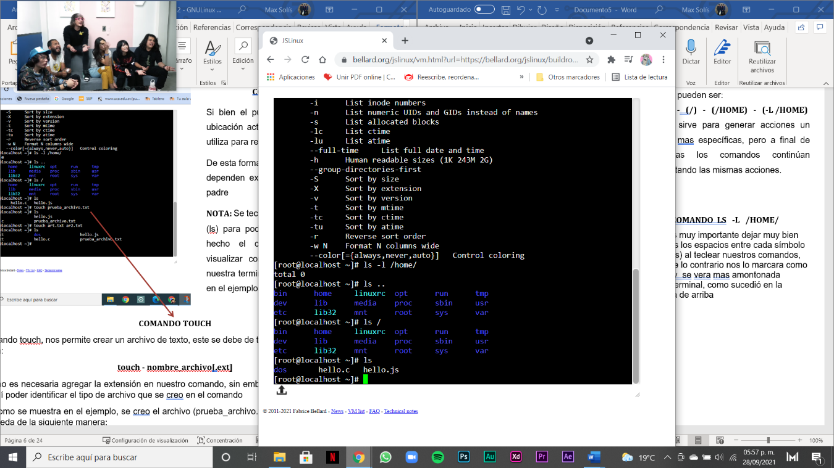

El doble punto (. .) se utiliza para referirse al directorio “padre”.

De esta forma si listaran los archivos que dependen exclusivamente del directorio padre

**NOTA:** Se insertaron los comandos; (ls /) y (ls) para ver lo que había hecho el comando inicial y poder ver con detalle la ubicación en nuestra terminal (ls . .)

8° Touch

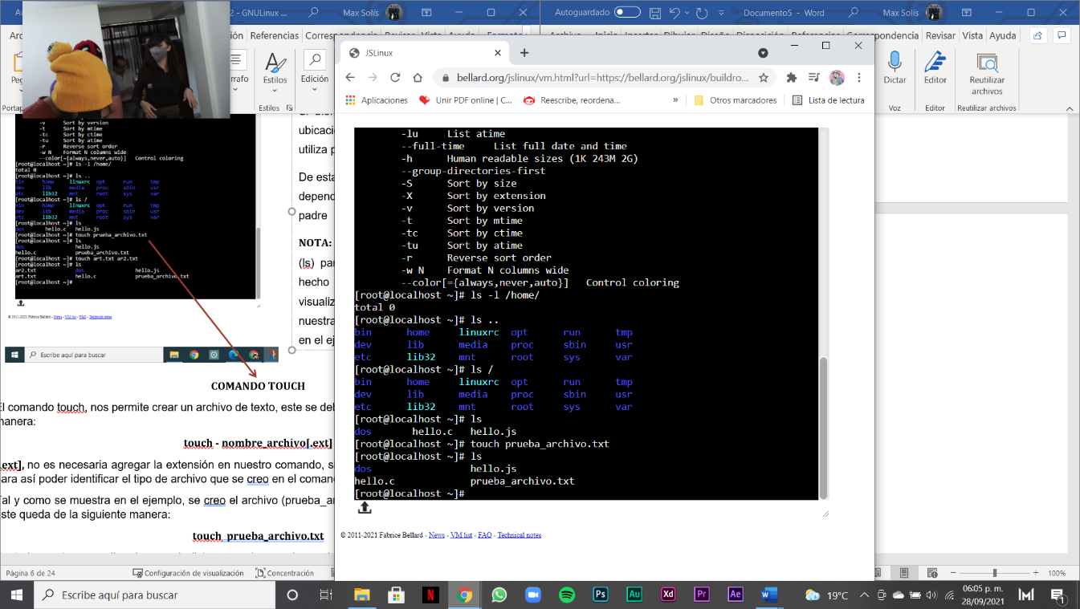

El comando touch, nos permite crear un archivo de texto, este se debe de teclear específicamente de esta manera:

**touch­ - nombre_archivo[.ext]**

**[.ext],** no es necesaria agregar la extensión en nuestro comando, pero se recomienda hacerlo para poder identificar el tipo de archivo que se creo en el comando

Tal y como se muestra en el ejemplo, se creo el archivo (prueba_archivo.txt), usando el comando touchy quedara de la siguiente manera:

**touch prueba_archivo.txt**

Despues se escribe el comando (ls) para poder comprobar si el comando (touch) se ejecutó correctamente y como se muestra en la evidencia, si se logro ejecutar

**touch art.txt art2.txt**

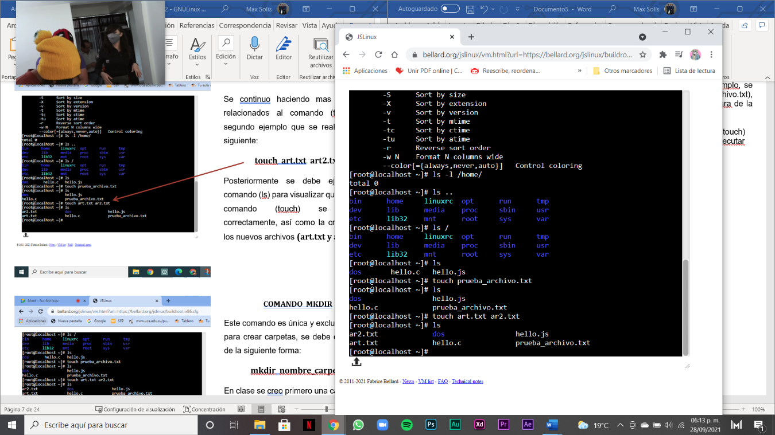

Se hicieron más ejercicios relacionados al comando (touch), el segundo ejemplo que se realizo fue el siguiente:

**touch art.txt art2.txt**

Despues se ejecuta el comando (ls) para ver que el nuevo comando (touch) se ejecuto correctamente, así como se crearon los nuevos archivos **(art.txt y art2.txt)**

9°- MKDIR

Este comando es única y exclusivamente para crear carpetas, se debe de escribir de la siguiente forma:

**mkdir nombre_carpeta**

En clase se creo primero una carpeta con nuestro nombre, en mi caso (maximiliano) quedando su sintaxis de la siguiente forma

**mkdir maximiliano**

Como siempre se debe de ejecutar también el comando (ls) para ver el resultado de nuestra carpeta (maximiliano),contiene todos los anteriores archivos

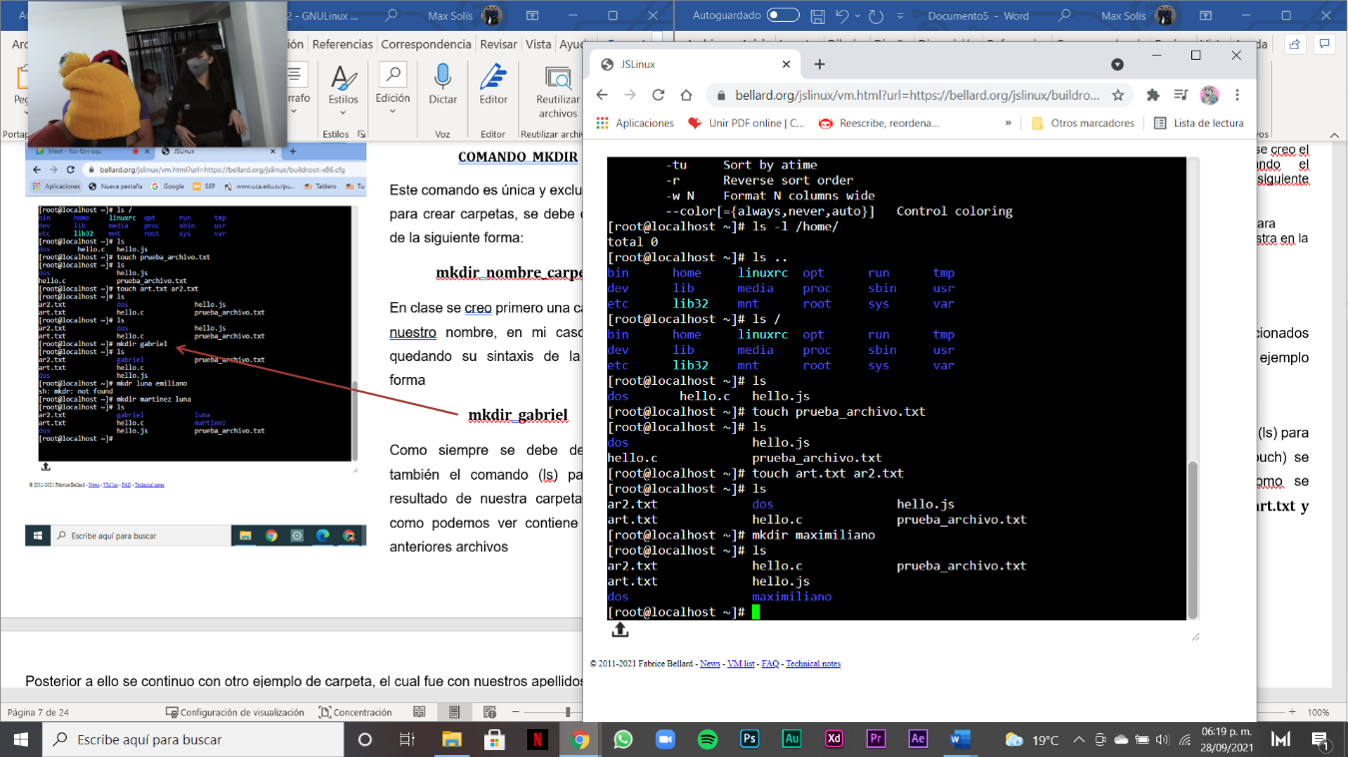

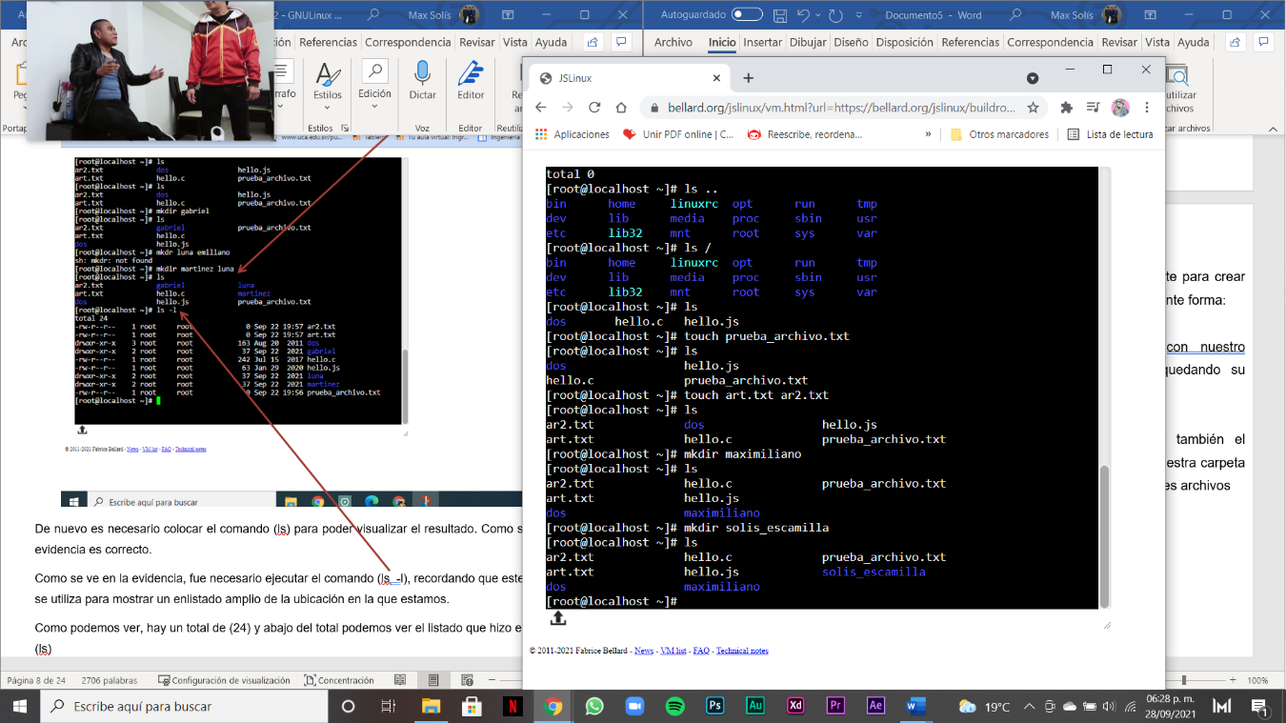

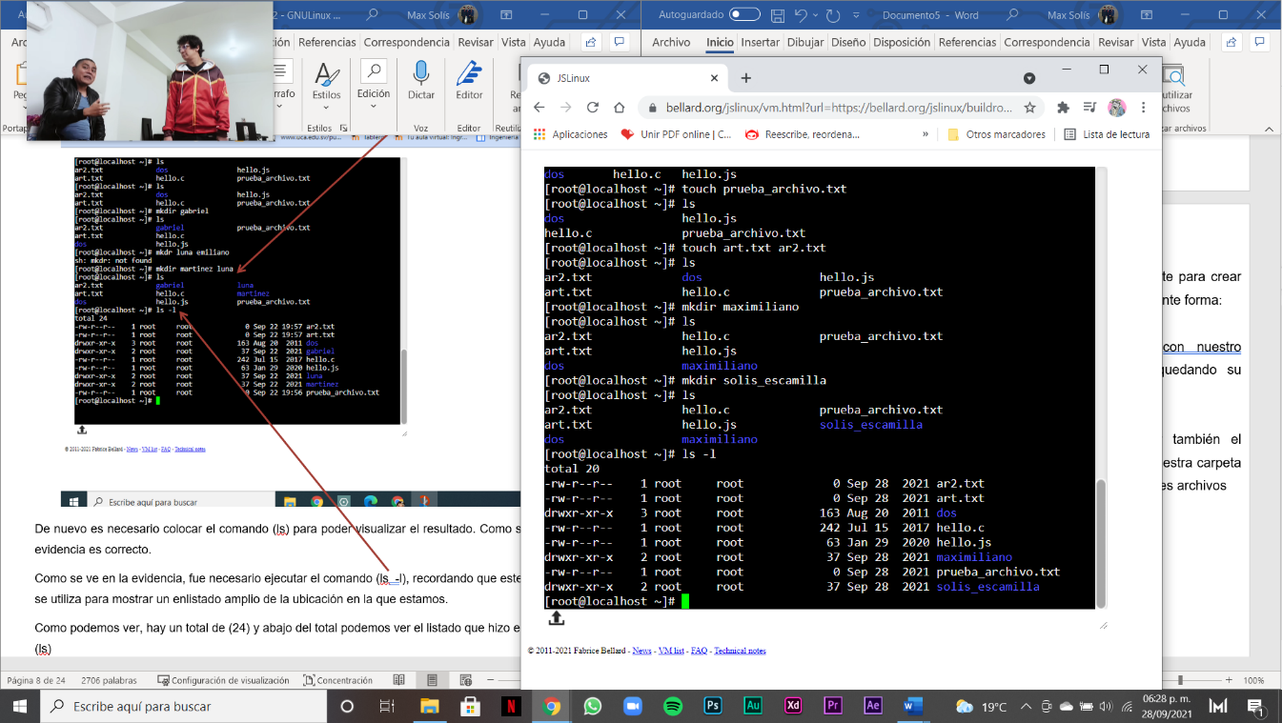

Fue necesario ejecutar el comando (ls -l), recordando que este comando se utiliza para mostrar un enlistado amplio de la ubicación en la que estamos.

Como podemos ver, hay un total de (20) y abajo del total podemos ver el listado que hizo el comando (ls)

Despues se hizo otra carpeta ,que fue con nuestros apellidos quedando la sintaxis :

**Mkdir solis_escamilla**

Despues se pone el comando ls para ver el resultado.

10°-CD

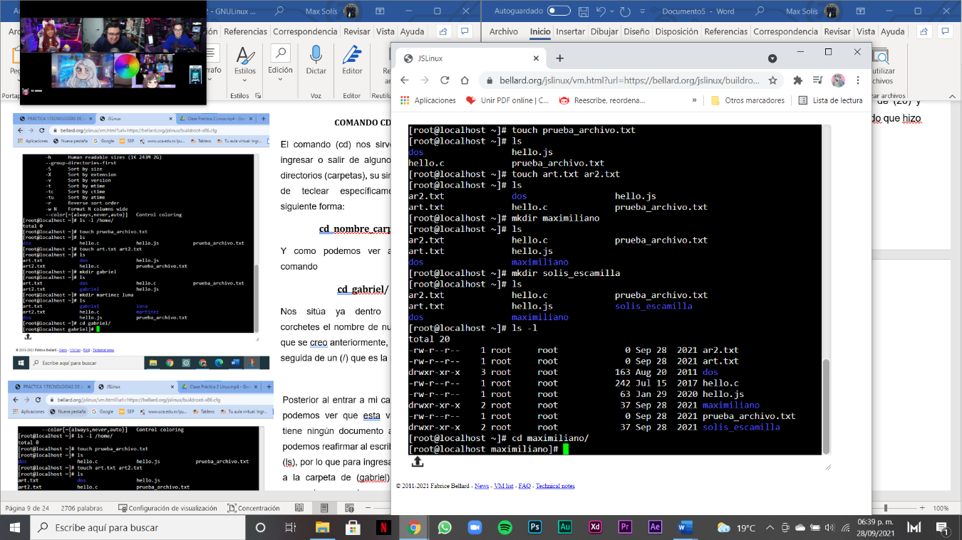

El comando (cd) nos sirve para poder ingresar o salir de alguno de nuestros directorios (carpetas), su sintaxis se debe de teclear específicamente de la siguiente forma:

**cd nombre_carpeta**

Y como podemos ver al escribir el comando

**cd maximiliano/**

Nos sitúa ya dentro de nuestros corchetes el nombre de nuestra carpeta que se creo anteriormente, debe de estar seguida de un (/) que es la raíz.

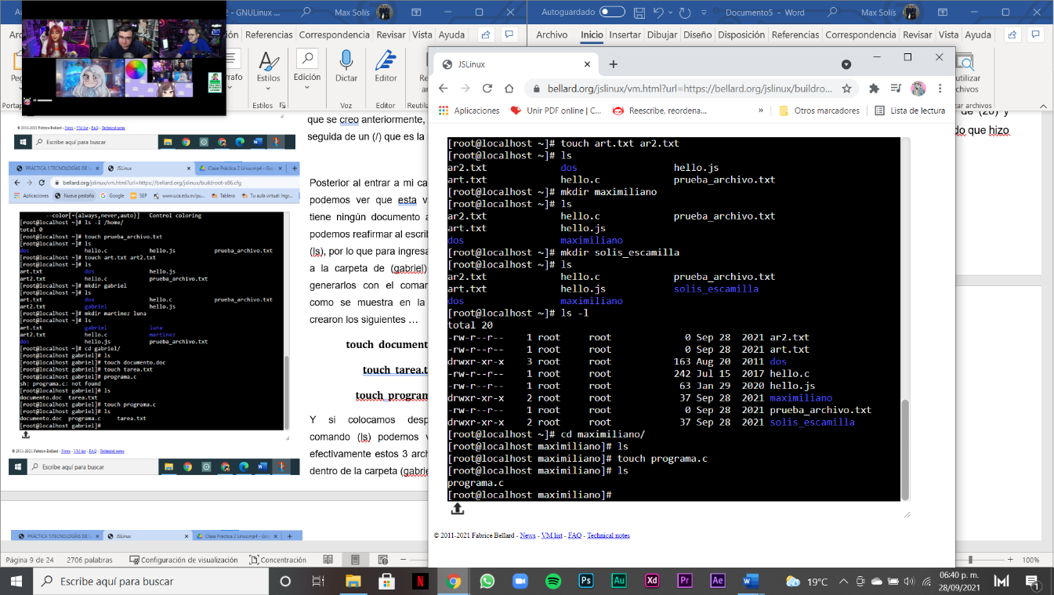

Despues de entrar a mi carpeta (maximiliano) podemos ver que esta vacía, no tiene documentos agregados y lo podemos reafirmar al escribir el comando (ls), por lo que para ingresar documentos a la carpeta de (maximiliano) debemos de generarlos con el comando (touch) y como se muestra en la evidencia se crearon los siguientes …

**touch documento.doc**

**touch tarea.txt**

**touch programa.c**

Y si colocamos después nuestro comando (ls) podemos visualizar que efectivamente estos 3 archivos ya están dentro de la carpeta (maximiliano)

11° CD ..

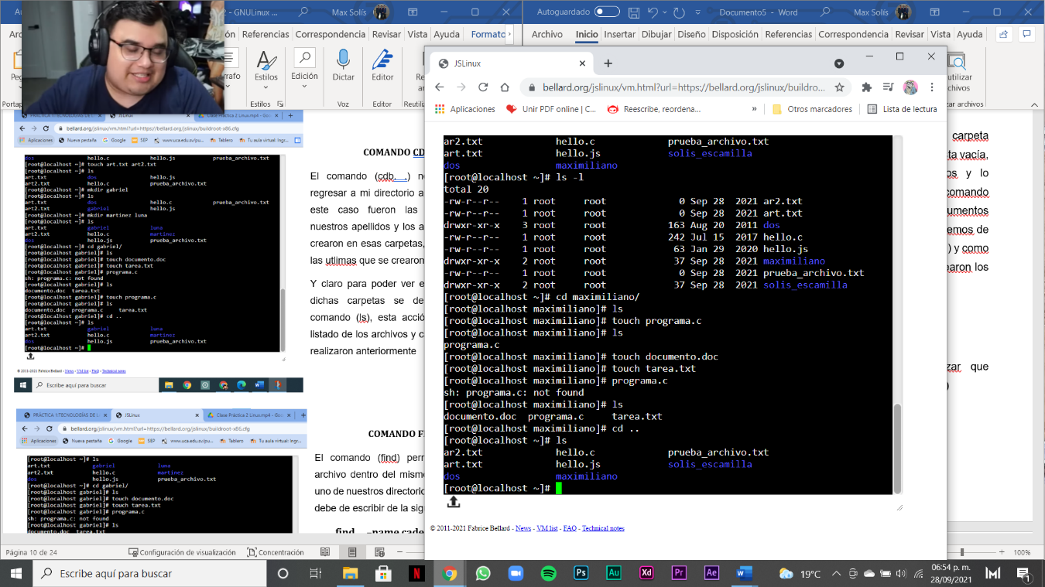  
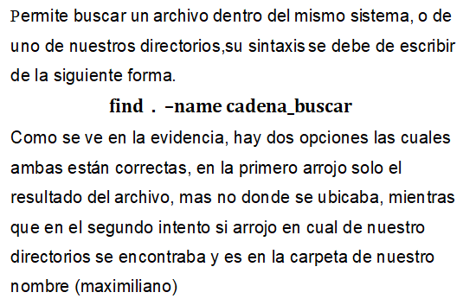12°- Find

El commando ,sirve para regresar al directorio anterior ,en este caso las carpetas,ya que fueron las ultimas en crearse.

Para ver el contenido se ingresa el comando ls

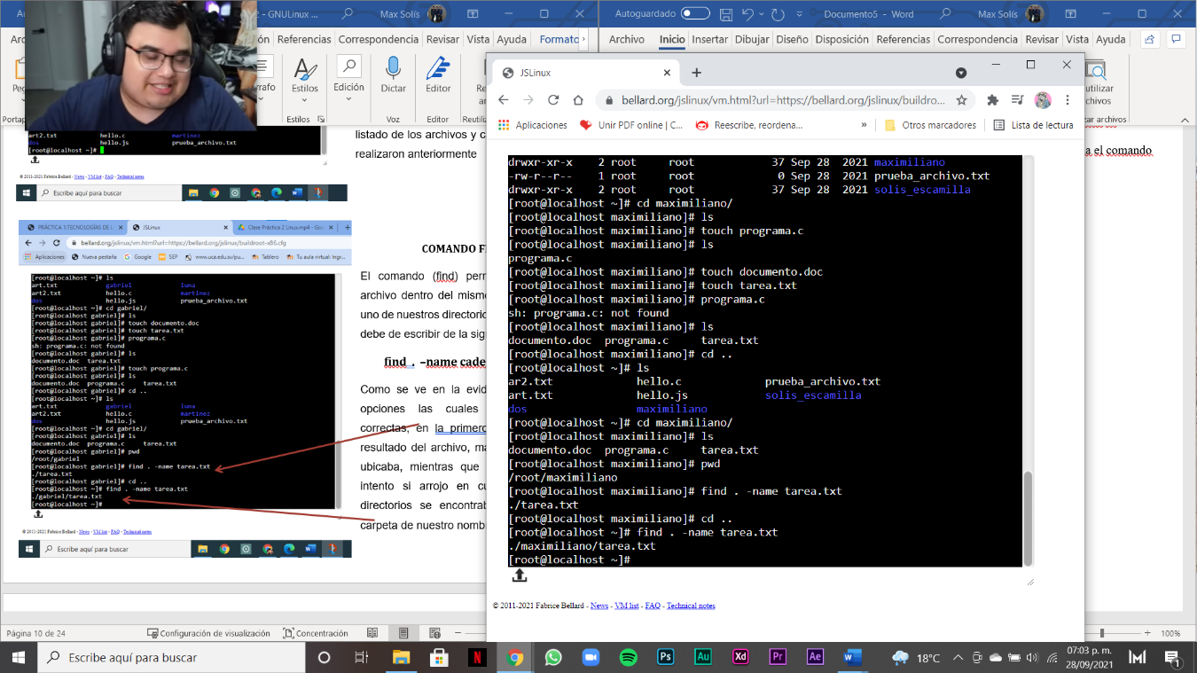  
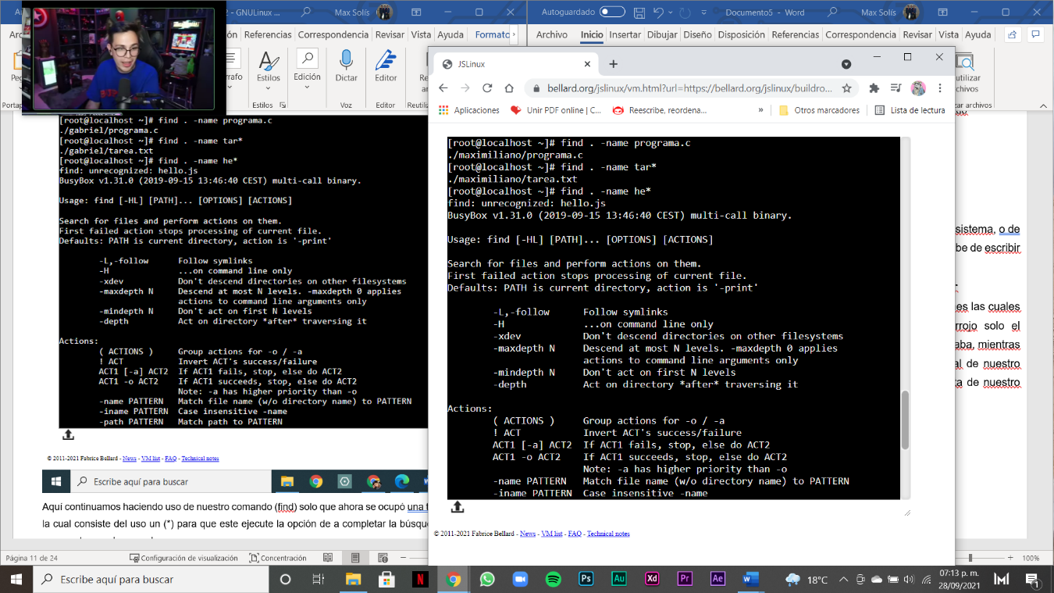

Seguimos usando el comando (find) solo que ahora se ocupó una tipo “bandera” la cual consiste del uso un (*) para que este ejecute la opción de a completar la búsqueda, tal como se muestra en el comando

**find . -name tar\***

Como se ve al principio de nuestra terminal, arrojo la ubicación ruta de donde se encuentra lo que le solicitamos, al igual de que este comando completo la búsqueda de lo que le solicitamos.

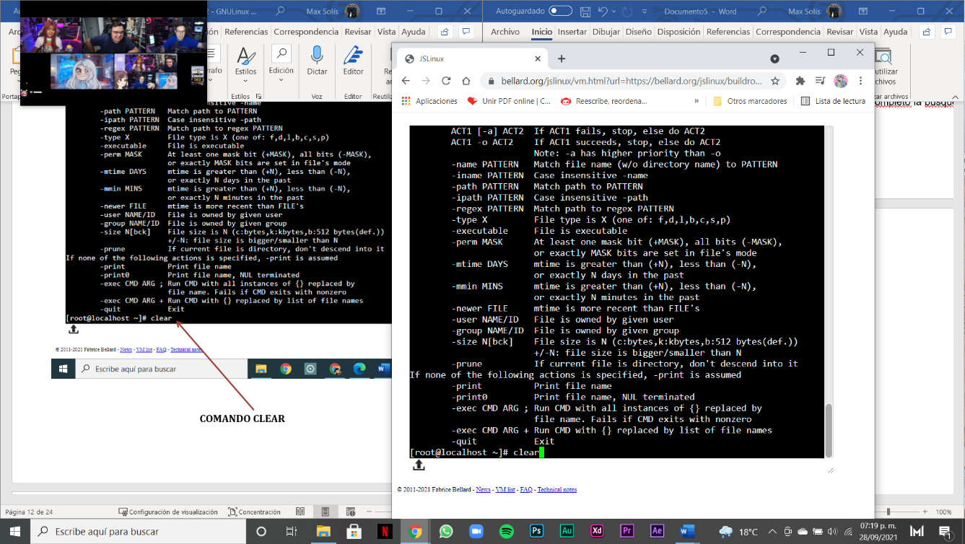

Como podemos ver se realizo lo mismo tecleando el siguiente comando:

**find . -name he\***

Pero aquí no funciono, nos arrojo una serie de instrucciones y fallos en la ejecución de nuestro comando, por lo que ahora debemos de limpiarlo y para hacerlo ocupamos el comando (clear)

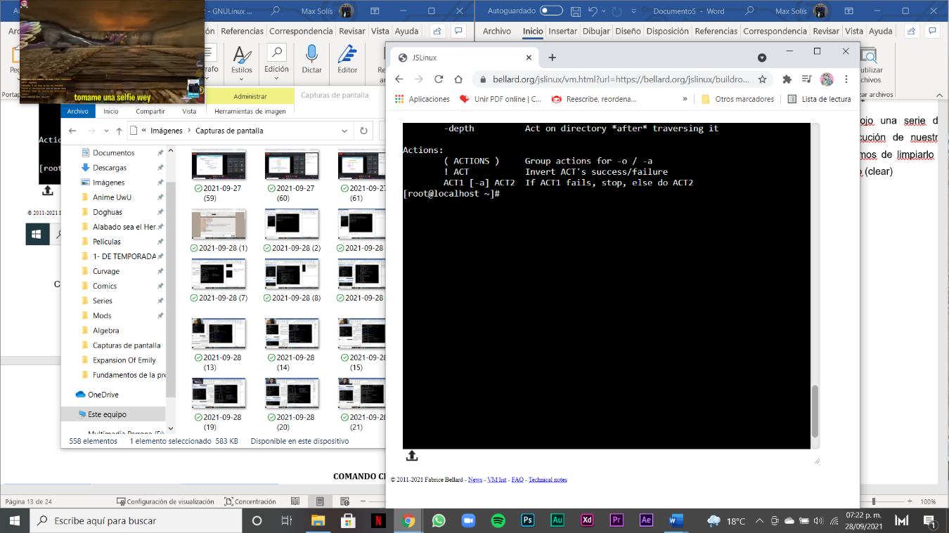

Como podemos ver se limpio (borro) la acción anterior de nuestro comando el cual fue:

**find . -name he\***

13°- Cp

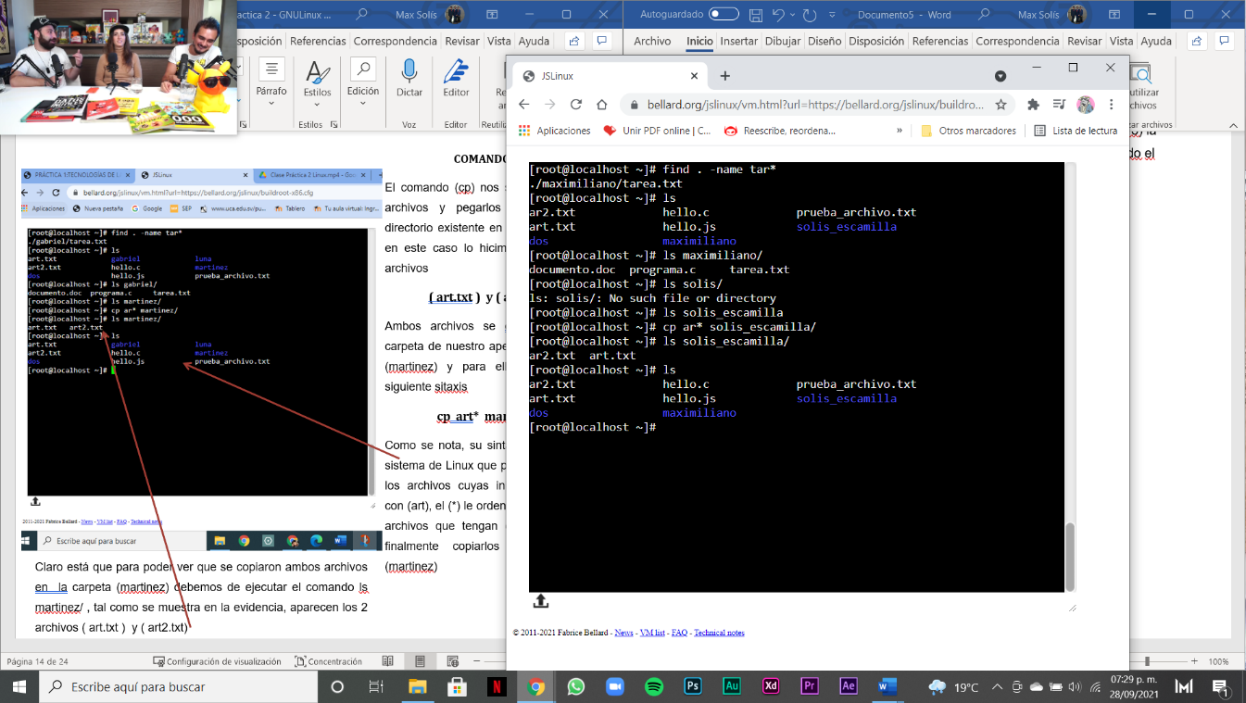Nos sirve para copiar archivos y pegarlos en algún otro directorio existente en nuestra terminal, en este caso lo hicimos con nuestros archivos

**( art.txt ) y ( art2.txt)**

Ambos archivos se colocaran en la carpeta de nuestro apellido, en mi caso (solis_escamilla) y para ello se ocupo la siguiente sitaxis

**cp art* solis_escamilla/**

Como se nota, su sintaxis le ordena al sistema de Linux que primero copie (cp) los archivos cuyas iniciales empiecen con (art), el (*) le ordena que busque los archivos que tengan esas letras para finalmente copiarlos a la carpeta (solis_escamilla)



Claro está que para poder ver que se copiaron ambos archivos en la carpeta (solis_escamilla) debemos de ejecutar el comando ls solis_escamilla/ , tal como se muestra en la evidencia, aparecen los 2 archivos ( art.txt ) y ( art2.txt)

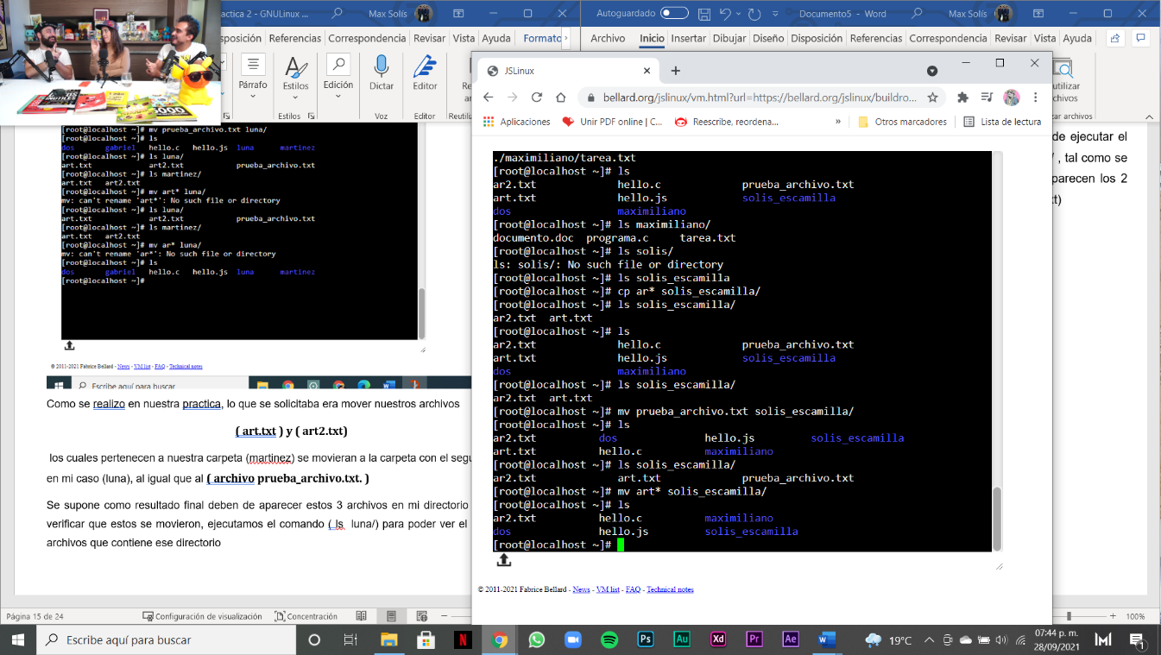  
14°- Mv

Como se realizo en nuestra practica, lo que se solicitaba era mover nuestros archivos

**( art.txt ) y ( art2.txt)**

los cuales pertenecen a nuestra carpeta (solis) se movieran a la carpeta con el segundo apellido, en mi caso (escamilla), al igual que al **( archive prueba_archivo.txt. )**

Se supone como resultado final deben de aparecer estos 3 archivos en mi directorio (solis) y para verificar que estos se movieron, ejecutamos el comando ( ls solis_escamilla/) para poder ver el listado de los archivos que contiene ese directorio

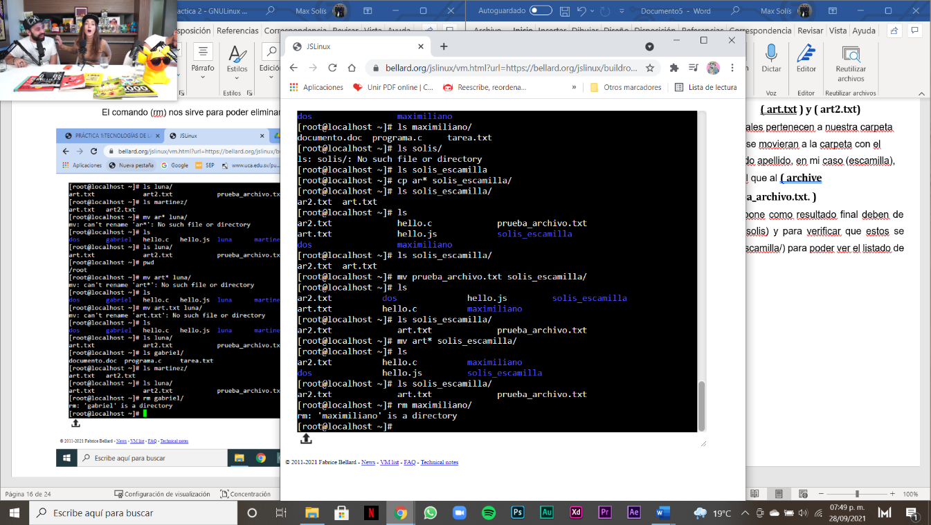15°- Rm

Nos sirve para poder eliminar carpetas (directorios)

Como se puede ver, mi directorio contienen archivos (solis_escamilla) por lo que al momento de ejecutar el comando:

**rm maximiliano/**

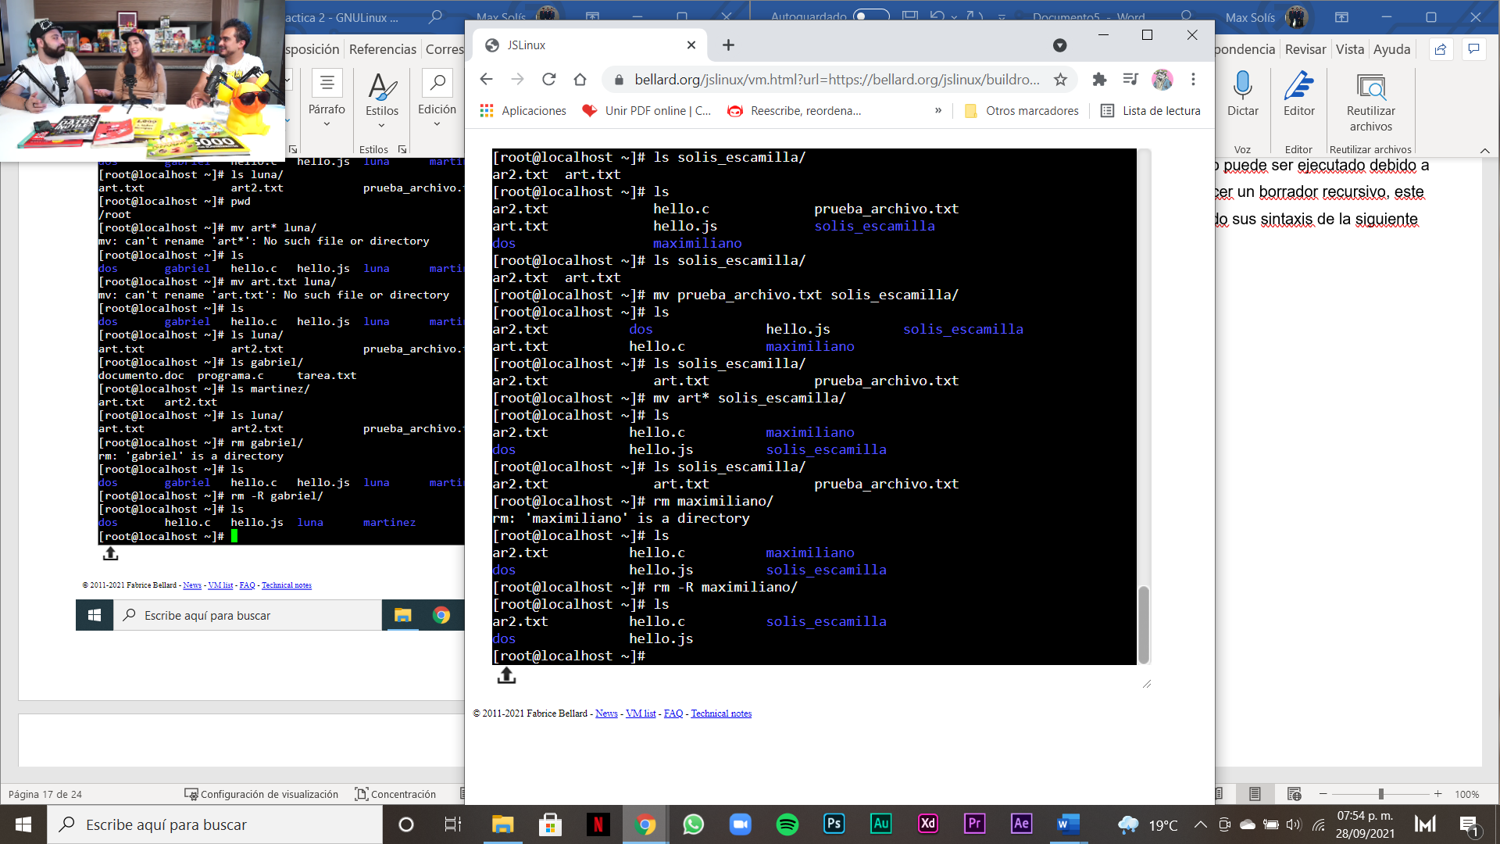Este no puede ser ejecutado debido a que es un directorio, por lo que es necesario hacer un borrador recursivo, este borrador se ejecuta tecleando una (-R), quedando sus sintaxis de la siguiente forma :

**rm -R Maximiliano/**

Como se muestra en la evidencia, se ejecuto antes el comando (ls ) para asegurarse de que aun la carpeta (maximiliano) se encontraba en mi terminal, pero después de ejecutar ( rm -R maximiliano ) podemos ver que este directorio ya no aparece

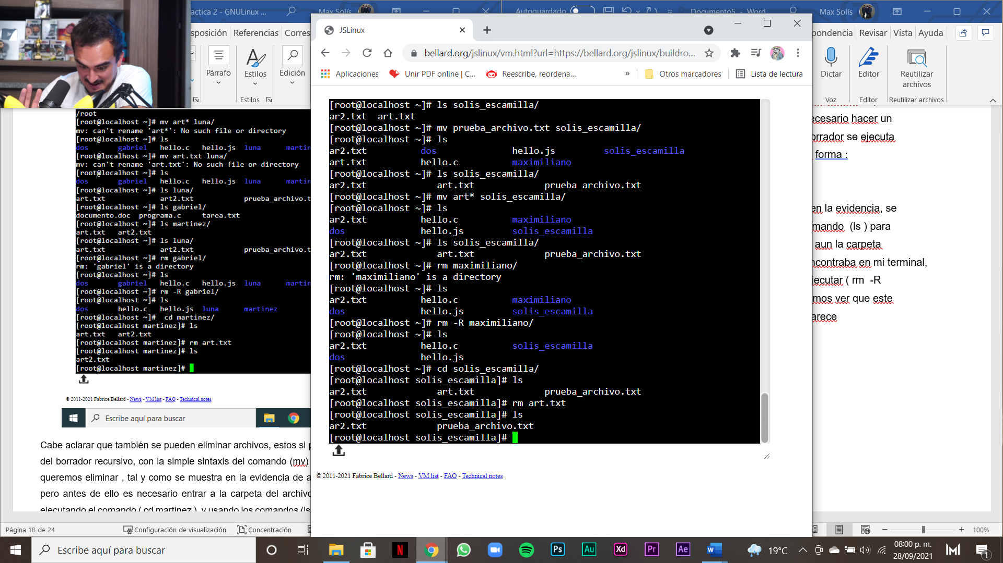

También se pueden eliminar archivos, estos si pueden ser eliminados sin necesidad del borrador recursivo, con la simple sintaxis del comando (mv) seguido del nombre del archivo que vamos eliminar , tal y como se muestra en la evidencia de arriba, se elimino el archivo ( art.txt ) pero antes de ello es necesario entrar a la carpeta del archivo que lo contiene, en este caso era ejecutando el comando ( cd solis_escamilla ), y usando los comandos (ls) para verificar que fueron ejecutados.

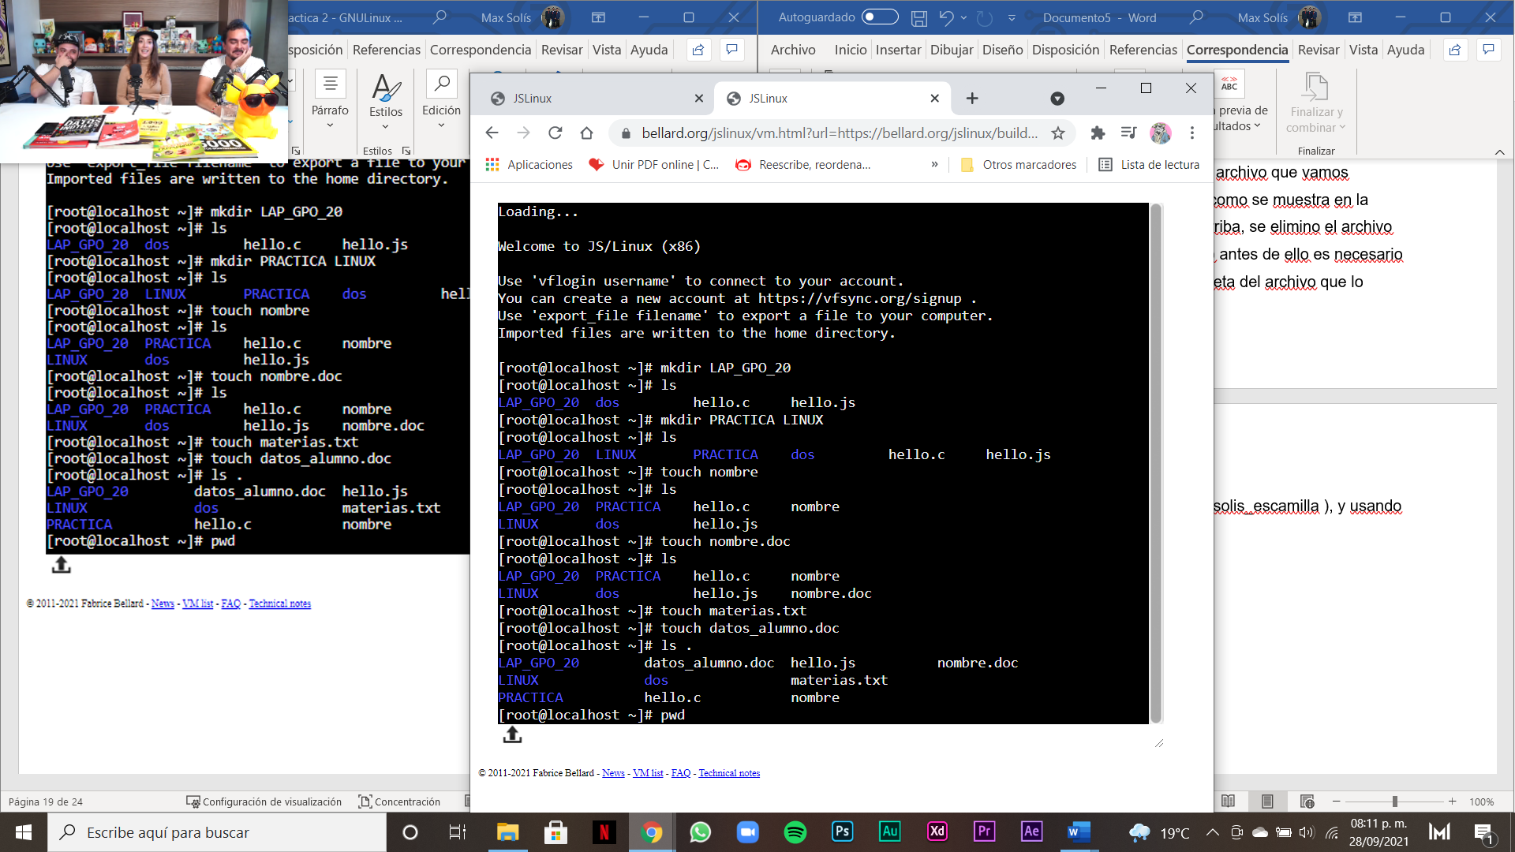Ejercicios de Tarea:

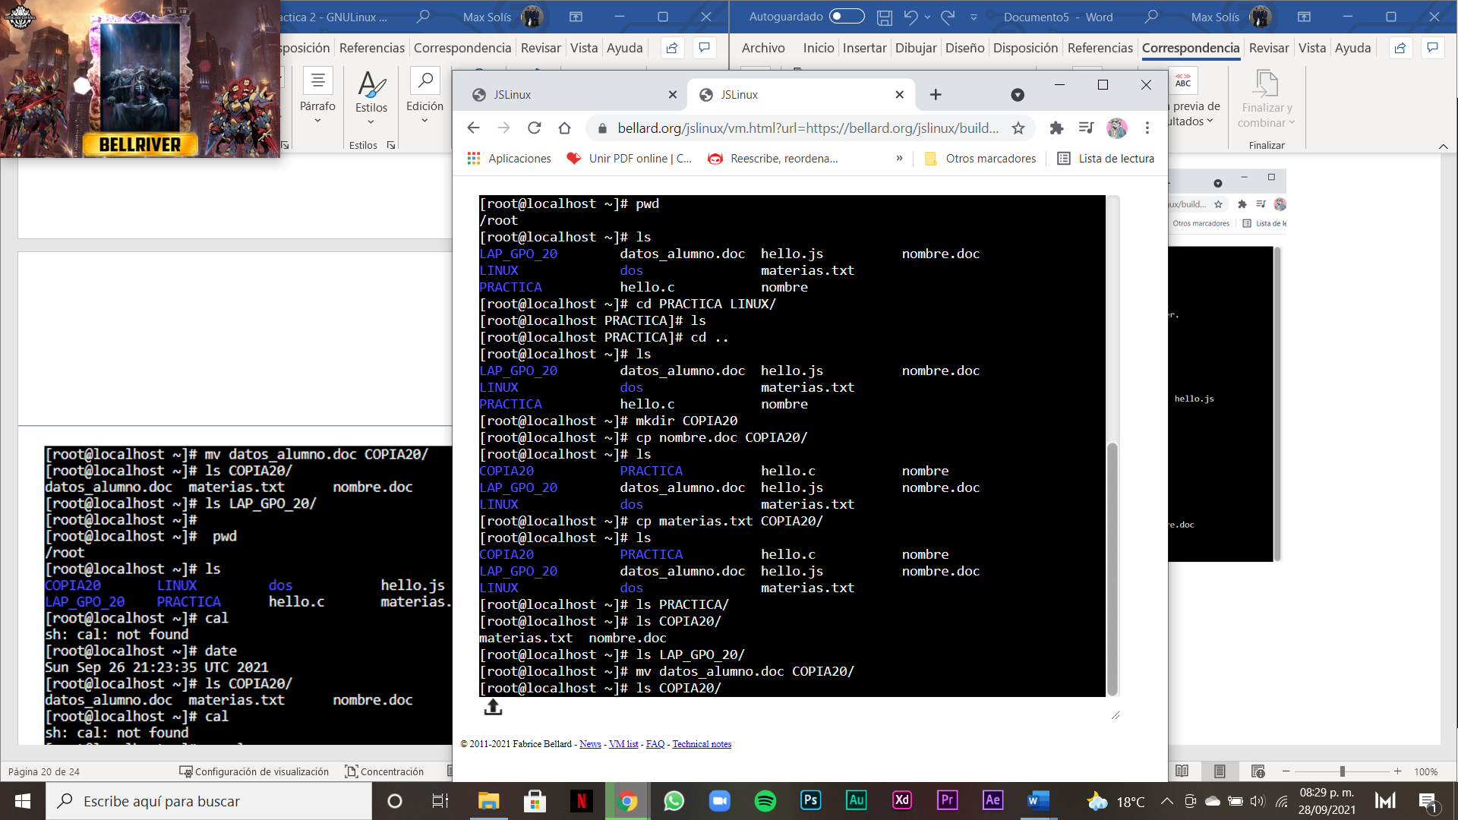

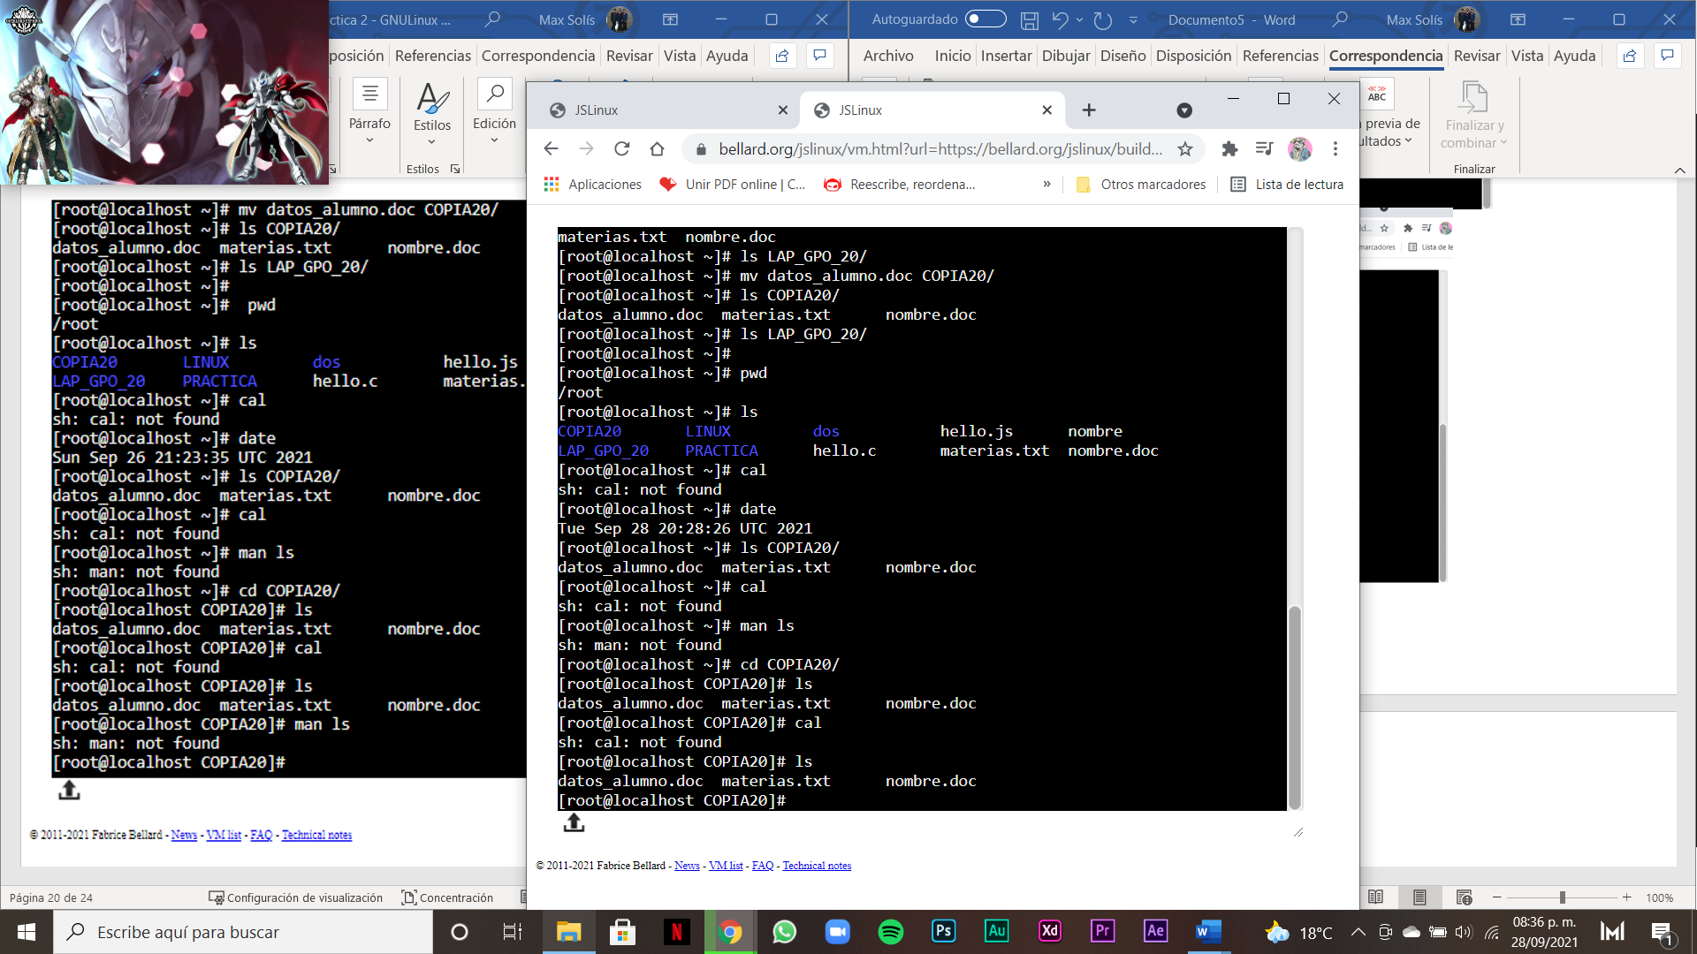

11. **Muestra los permisos de los archivos contenidos en el directorio LAB_GPO_20 y en COPIA20, explica cada uno de ellos.**

Como se ve en la Terminal en Linux, al principio se crearon 2 carpetas (directorios) con el comando (mkdir) cuyos nombres de los directorios fueron (LAP_GPO_20) y (COPIA20), solo que hay una diferencia entre estos, el directorio (LAP_GPO_20) no tiene ningún archivo , debido a que no se pidio poner, copiar o mover ninguno de los archivos que se crearon en los pasos; 3,4 y 5 con el comando (touch), por otra parte los archivos que se encuentran entro del directorio (COPIA20) están en el directorio por qué 2 de ellos fueron copiados con el comando (cp) estos fueron: (alumno.doc) y (materias.txt) mientras que lo movimos de lugar con el comando (cv) el cual fue (datos_alumno.doc)

12. **Indica el directorio en el que te encuentras y con que comando lo muestras.**

En el directorio que me encuentro es (COPIA20) y para poder verlo solo ocupo el comando (ls), en caso de perderse un poco dentro de todos los comandos se puede utilizar el comando (cp), se debe ejecutar (cp COPIA20/) para ubicarse en ese directorio, una vez ya ubicado ahí ,solo se ejecuta (ls) para mostrar los archivos que contiene el directorio, de tambien sirve usar ( ls COPIA20/)

13. **Teclea el comando cal y escribe lo que muestra.**

Al ingresar el comando no arroja ningún resultado ,tal vez sea error del simulador



14. **Teclea el comando date y escribe la salida.**

La salida es la fecha y hora en la que se ingresa el comando



15. **Describe para que empleas el comando man.**

Se utiliza para acceder a la documentación disponible de sus herramientas y así aprender sobre comandos, archivos, llamadas de sistema, etc, en un sistema operativo tal y como GNU/Linux.

**Conclusiones:**

Los sistemas operativos como en este caso Linux me parece que son bastante complejos para los principiantes en este ambito, como yo ,sin embargo es muy interesante todo lo que se puede hacer con ellos ,solo es cosa de acostumbrarse a que comandos usar para cada situación, tambien me pregunto como y para que se usaran comandos un poco mas complejos .

Comprendi bastante el uso de los commandos aunque probablemente vea algun tipo de video para comprenderlo al 100 porque si me cuesta

Bibliografía:

<https://bellard.org/jslinux/vm.html?url=https://bellard.org/jslinux/buildroot-x86.cfg>

<file:///C:/Users/rmnie/Downloads/fp_p2_2021-2%20(1).pdf>

<http://lcp02.fi-b.unam.mx/>

A. (2018, 19 enero). *Comandos Linux - nivel básico*. HETPRO/TUTORIALES. https://hetpro-store.com/TUTORIALES/comandos-linux-nivel-basico/